
项目编号：2017002

CALIS全国农学文献信息中心研究项目
结题报告

项目名称：  项目关键词： | 高校图书馆商业数据库全流程规范管理研究  高校图书馆 商业数据库 规范管理
项目单位（盖章）：  通信地址: | 北京工商大学图书馆  北京市海淀区阜成路33号北京工商大学  图书馆305 邮编：100048
项目主持人： | 蒋 蕾
联系电话： | 68988702
电子邮件： | jianglei@btbu.edu.cn
提交日期： | 2018-05-04

项目结题验收单
1专家验收表（主持人所在单位组织3-5名专家对项目进行验收、自评。）
项目名称 | 高校图书馆商业数据库全流程规范管理研究
主持人 | 蒋蕾 |  | 职务/职称 |  | 工程师
所在单位 | （加盖公章）北京工商大学图书馆
专  家  意  见 | 本课题对商业数据库的概念和属性进行了深入研究，包括商业数据库的定义、业务性质、业务分类等，从管理角度明确多维度的分类原则，按照商业数据库的采购情况、采购方式、服务方式、内容特征、形式特征和语种等维度进行归类，确立和规范商业数据库采购和使用全流程：制度保障——人员配备——资源荐购——试用评估——经费预算——合同管理——财务报销——使用管理——效果评估，并以北京工商大学图书馆为例，设计开发了适合本馆的北京工商大学图书馆商业数据库管理平台，实现数据库电子化管理。  本课题商业数据库管理平台采用基于MVC结构的PHP开源框架ThinkPHP+MySQL开发，可以实现数据库录入和查询，上传合同扫描件、评估文档、财务报销发票支票留底等功能，规范了我馆商业数据库的电子化管理。  通过验收，同意按期结题。
专家签字 | 马春晖 | 李艳芬 |  | 张长恒
职务/职称 | 馆长 | 副馆长 |  | 副馆长
题目: 高校图书馆商业数据库全流程规范管理研究
关键词: 高校图书馆 商业数据库 规范管理

1研究背景、目的及意义
高校图书馆受学校委托，负责全校的文献信息资源体系建设，依托校园网和校内公共数据平台，建立健全全校的文献信息服务体系，为教学、科研和学科建设提供文献信息保障。
随着网络技术的不断发展，如今图书馆逐步引进电子资源，并将其作为图书馆馆藏建设中的关键一步，电子资源也成为日益重要的信息来源，OCLC曾预测2020年全球学术图书馆对于电子资源的投入经费将达到90%。其中，除了免费网络资源和自建电子资源，绝大部分电子资源以商业数据库的形式存在，即通过试用、评估等一系列程序选定数据库后，以购买方式获得社会各类信息服务商提供的在线或本地镜像数字资源访问及使用服务，以这种方式建设的电子资源通常简称“商业数据库”。
商业数据库的迅猛发展不但改变了图书馆的馆藏结构，也对图书馆的业务流程、管理和服务模式提出了挑战，现行的图书馆业务流程和架构是在印本资源为主体的环境下构建的，文献的管理是线性的，即从采购、分类编目到借阅服务和典藏维护，一般是由几个相对独立的部门分别完成的，而商业数据库在采选、存储、访问、维护、保存等方面具有动态性和周期性，传统的线性管理模式无法适应这种复杂的管理要求，当商业数据库日益成为图书馆的主体资源时，这一问题就更加凸显出来。
截止2018年2月底，北京工商大学图书馆数据库的个数已经达到 100 个，并且加大了对外文高端、权威数据库的采购力度。图书馆需要对商业数据库的采购和使用进行规范的管理，管理规范意味着行为准则，它告诉我们应当做什么，应当如何去做。
1、商业数据库规范管理是图书馆自身业务发展的需要。
相比传统纸质资源，商业数据库通常有易获取、易共享、时效性强和形式多样等优点，这一切都使读者信息需求结构发生巨大改变，而且使读者能够身临其境。统计数据表明，几乎所有高校图书馆的纸质图书借阅量逐年递减，而以商业数据库为主的电子资源全文下载量持续增长，在线访问已成为获取信息资源的主要手段。相应的，高校图书馆的经费结构显现了从纸质资源向商业数据库倾斜的大趋势。在商业数据库采购量快速攀升的背景下，图书馆不可避免地需要对所购的商业数据库进行绩效评估，提高经费利用效益。
2、商业数据库规范管理是高校综合管理改革深化的需要。
高校图书馆作为学校的文献资源中心，承载了绝大部分的商业数据库服务，但是在全校范围内，还存在着院系独立采购、校内联合组团采购和项目团队零星采购的部分商业数据库，如能将这部分资源纳入规范管理，对于提高学校经费效益大有裨益。实现商业数据库规范管理还可以全面分析数据库的学科覆盖范围、ESI分学科保障情况、权威核心期刊保障情况、院系重点期刊保障情况等，研究数据库资源对科研的支撑作用，并依据分析结果指导商业数据库采选，优先保障重点发展学科，助力学校双一流建设。
总之，商业数据库采购已经成为大学图书馆重要的常规性业务，随着大学对商业数据库采购经费的投入越来越多，商业数据库的采购与使用管理已经成为图书馆管理层高度重视的一项基础性工作。与此同时，伴随着大学内部管理改革日渐深入，客观上也要求图书馆建立科学合规的业务管理体系。

2研究内容及方法（思路、方法、具体内容）
思路：
本课题研究期限为1年，从2017年6月至2018年5月结题。进度分为三个阶段：1、准备阶段：2017年6月至2017年7月，调研国内高校图书馆商业数据库管理现状。2、研究阶段：2017年8月至2018年4月，提出适合北京工商大学图书馆的商业数据库管理平台需求文档，进行平台设计、开发、测试和上线运行。3、总结阶段：2018年5月，撰写高校图书馆商业数据库全流程规范管理研究结题报告。
方法：
在CNKI中国知网期刊数据库中以“图书馆”+“数据库”+“电子资源”等关键词搜索相关论文，得到结果50余篇，同时，通过电话采访、实地调研等方式参考兄弟图书馆对商业数据库的管理经验。成立主管馆长统筹管理的商业数据库规范管理项目小组，组建参考咨询部、多媒体信息部、技术部等多部门协同作业的组织架构，技术部和参考咨询部共同提出详尽的商业数据库规范管理需求分析，拟定电子化管理流程设计，由技术部负责平台开发，参考咨询部测试，进行需求调整和完善，研究适合北京工商大学图书馆的商业数据库管理平台。
具体内容：
确立和规范商业数据库采购和使用全流程，以北京工商大学图书馆为例。
本项目对商业数据库的概念和属性进行深入研究，确立和规范采购和使用全流程：制度保障——人员配备——资源荐购——试用评估——经费预算——合同管理——财务报销——使用管理——效果评估。
商业数据库是指包含有数字化的图书、期刊、影音资料等文献资源的数据库，数据库的服务商以销售或租用的方式将这些在线或本地镜像数字资源提供给用户使用^{[1]}。
凡是以购买方式获得社会各类信息服务商提供的在线或本地镜像访问权及检索下载服务的数据库，均统称为“商业数据库”^{[2]}。
商业数据库采购的业务性质为专业服务采购项目。
- 制度保障
明确管理职责与管理依据
- 《中华人民共和国招标投标法》
- 《中华人民共和国招标投标法实施意见》
- 教育部2015年12月31日颁布的《普通高等学校图书馆规程》
- 教育部高等学校图书情报工作指导委员会颁发的《普通高等学校图书馆评估指标》
- 教育部高等学校图书情报工作指导委员会颁发的《高等学校图书馆数字资源计量指南》
- 教育部2017年8月28日最新颁布的“关于做好2017年教育事业统计工作的补充通知”（《“数字资源量”指标修订内容》）
- 《北京工商大学货物和服务采购合同管理办法》^{[3]}
2、人员配备
图书馆应确立合理分工、协同作业的商业数据库规范管理顶层设计：我馆成立主管馆长统筹管理的商业数据库规范管理项目小组，组建参考咨询部、多媒体信息部、技术部等多部门协同作业的组织架构。参考咨询部牵头负责商业数据库采购的日常管理，包括立项评估、预算申报、合同管理、数据库服务商管理、馆藏计量、数字资源分编、绩效评估、财务报账等业务。多媒体信息部牵头负责商业数据库的宣传推广和用户教育。技术部负责本地镜像商业数据库的技术支持，并依托学校网络中心，进行读者远程商业数据库资源使用量统计及恶意下载等违规行为监督等工作。此外，在商业数据库荐购、试用、评估等环节还需要图书馆学科馆员、论证专家、学院院长、相关老师、学生、外部评价机构（包括其它高校）等人员的协同工作。
3、资源荐购
图书馆可以通过数据库公司推荐、读者推荐、兄弟图书馆购置情况调研等多种方式汇总形成商业数据库荐购表。由于各学院资深教授、师生等具有较好的学科知识，对每个专业数据库有较深的了解，提出的需求计划准确性和科学性较高，图书馆学科馆员应以商业数据库荐购征询会的模式深入院系，实现图书馆与学院在数据库采购方面的联合，整理出教学和科研中使用较多、用途较大的数据库信息。
采购策略上，应首选国内外公认的、具有较高学术价值和权威性的数据库；选择永久版权、高影响因子、性能优良、性价比高的数据库，并紧密配合学校的学科建设，优先保障重点学科的发展需要。
4、试用评估
经过上面的资源荐购流程后，参考咨询部老师查重后联络数据库供应商或代理商，初步形成购买意向，并邀请对方到学校来为图书馆工作人员、相关学院老师和学生讲解该数据库的内容、用途、与同类型数据库相比的优劣势等，并开通足够长的试用期，至少3-6个月，加大数据库的试用宣传力度，在图书馆网页的醒目位置展示试用数据库的链接，并针对数据库的学科范围，由图书馆学科馆员深入院系进行反馈意见收集。当然，在试用过程中，要对数据库访问用户数量、点击数量、下载数量等进行统计，形成试用评估报告，为下一步最终论证决策提供参考信息。
5、经费预算
北京工商大学图书馆数据库分为正式库和预算库两种，不管是连续订购的商业数据库，还是通过试用评估的新增荐购数据库，都必须事先归入预算库，年度预算获得学校批复后才能执行。
预算上，要充分利用好各项经费，争取各类经费补贴。比如积极参与各类集团联盟采购^{[4]}；图书馆联合院系，图书馆主要负责购买大型的涵盖各个学科的综合性数据库，而各个院系用学科建设经费独立购买或与图书馆共同出资购买专业性强的数据库; 这些数据库由图书馆统一招标采购并实现统一管理、维护、整合，供全校师生共享。此外，还可以争取区域性经费支持，如河南大学图书馆成功申报了“中西部高校综合能力提升工程”文献资源建设经费^{[5]}，拓宽了数据库经费来源渠道。还有厦门大学图书馆联合兄弟院校武汉大学图书馆联合采购等多样化采购渠道，追求预算的性价比最高。
6、合同管理
合同管理全过程就是由洽谈、草拟、签订、生效开始，直至合同失效为止。商业数据库的采购通常具有合同标的唯一性，而一些数据库商的合同格式、不规范的条款等成为影响合同快速签订和执行的障碍因素。为此，我馆依据《北京工商大学货物和服务采购合同管理办法》，对合同要素进行梳理和确认，对于一些争议要点进行分析，并达成共识以指导大量商业数据库合同的签订，拟定了北京工商大学图书馆商业数据库采购合同的规范模板，其中对合同涉及的时间类要素、服务内容类要素和争议解决等核心要素进行了约定。
时间类要素：合同有效期、付款时间约定。
服务内容类要素：语种（中文、英文、其他）、采购类别（续订、增减、新增）、采购方式（图书馆独立采购、图书馆联盟采购、学院独立采购、校内联合组团采购、项目零星采购等）、服务方式（远程、镜像、终端、介质、定制等）、内容特征（电子期刊、电子图书、学位论文、会议论文、统计分析、法规案例、课程教辅、参考工具、索引引文、流媒体视频等）、形式特征（全文、延滞全文、文摘索引、数据、声像、图片、软件工具等类型）、许可协议^{[6]}（版权许可、代理许可等）、授权用户、并发用户数、付款方式、更新频率、回溯程度
争议解决：合同条款未尽事宜、违规行为界定及处理等。一般资源提供商在此是这样规定的: 合同争议由双方协商解决，协商不成，合同纠纷交由乙方所在地人民法院管辖并裁判。这里，乙方就是资源提供商。在此约定下，一般发生合同争议，对于一些在国外的资源商和外地的资源商，就会造成购买方维权的不便，所以，针对近年来各高校对外文资源引进数量增多的情况，我馆改为: 合同争议由双方协商解决，协商不成，合同纠纷交由双方 ( 或任何一方) 所在地人民法院管辖并裁判^{[7]}。只有做到对合同条款的透彻了解、明确约定、避免争议，高校图书馆才能在合同签订、履行过程中分散合同风险，更好地保护自己的权益。
7、财务报销
合同正式签订生效后，我馆需要严格按照《北京工商大学财务管理办法》、《北京工商大学支票结算管理办法》等规章制度进行财务报销和款项支付。发票和支票都要复印留底并上传扫描版到商业数据库管理平台。
8、使用管理
数据库商要负责数据库质与量的控制与提供，并承担与知识产权相关的全部法律责任: 维护系统平台的稳定以保障图书馆用户的顺利使用; 负责图书馆用户的开发、技术服务和宣传、培训等活动^{[8]}。
为提高已购商业数据库的利用率，实现性价比最大化，我馆通过多种形式加大宣传，图书馆主页的“试用数据库”栏目清晰罗列试用的数据库名称，每新增一个试用数据库都在“资源公告”栏目里滚动播出。每年新生入校时，分别针对本科生、研究生和博士生开展相关数据库资源讲座；图书馆的老师给学校本科生讲解文献检索课时，亦会针对学生专业和兴趣介绍相关数据库。此外，每年4月份的读书节活动期间，我馆都会开展“爱。阅读”数字资源联展活动。同时，除了传统的电话和邮件咨询外，我馆较早地在北京高校图书馆中开展微信咨询和图书馆网站参考咨询，针对商业数据库使用中遇到的问题，做到及时答疑解惑。
9、效果评估
图书馆采购数据库的过程中，往往存在经费不足与采购需求旺盛之间的矛盾，在经费预算有限的情况下，科学的商业数据库采购决策能更好地保证学校教学和科研的顺利开展。我馆在合同谈判和签订时就要求数据库商提供在线或离线的符合COUNTER标准的使用统计数据与分析报告，并一直在努力联合学校网络中心等部门通过统一身份认证、旁路网络出口交换机数据包下载分析等方式对读者使用数据库的行为进行实时统计与网络审计管理。基于事实统计数据，我馆借鉴厦门大学图书馆数据库采购360度评估方法^{[9]}，由馆长、采访部、参考咨询部、学科馆员、论证专家、学院院长、相关师生、外部评价机构（包括其它兄弟高校）等对数据库从内容、质量、使用便捷程度、功能、使用率、使用效果等多方面进行评估总结，并形成最终评估报告，上传到商业数据库管理平台，为往后商业数据库采购续订决策提供参考。

3结论与建议
本课题调研过程中发现，绝大多数高校图书馆都没有商业数据库管理平台，少数图书馆购买的成熟的公司产品，自主开发商业数据库管理平台的图书馆少之又少。商业数据库规范管理是图书馆自身业务发展的需要，更是高校综合管理改革深化的需要。本课题对商业数据库的概念和属性进行深入研究，确立和规范采购和使用全流程：制度保障——人员配备——资源荐购——试用评估——经费预算——合同管理——财务报销——使用管理——效果评估，并以北京工商大学图书馆为例，设计开发了适合本馆的北京工商大学图书馆商业数据库管理平台，实现了数据库电子化管理，由于时间限制和本身技术开发实力的制约，该商业数据库管理平台功能尚不够完善，没有管理平台前端，是下一步开发目标。同时，在使用过程中不断调整需求分析，进一步完善该商业数据库管理平台。

4项目成果（发表的文章、开发的软件、取得的实践效果等）
本课题采用MVC结构的开源PHP框架ThinkPHP+MySQL开发商业数据库管理平台。可以实现数据库录入和查询，上传合同扫描件、评估文档、财务报销发票支票留底等，下一步开发目标是开发管理平台前端，改善数据库管理流程。部分截图如下：
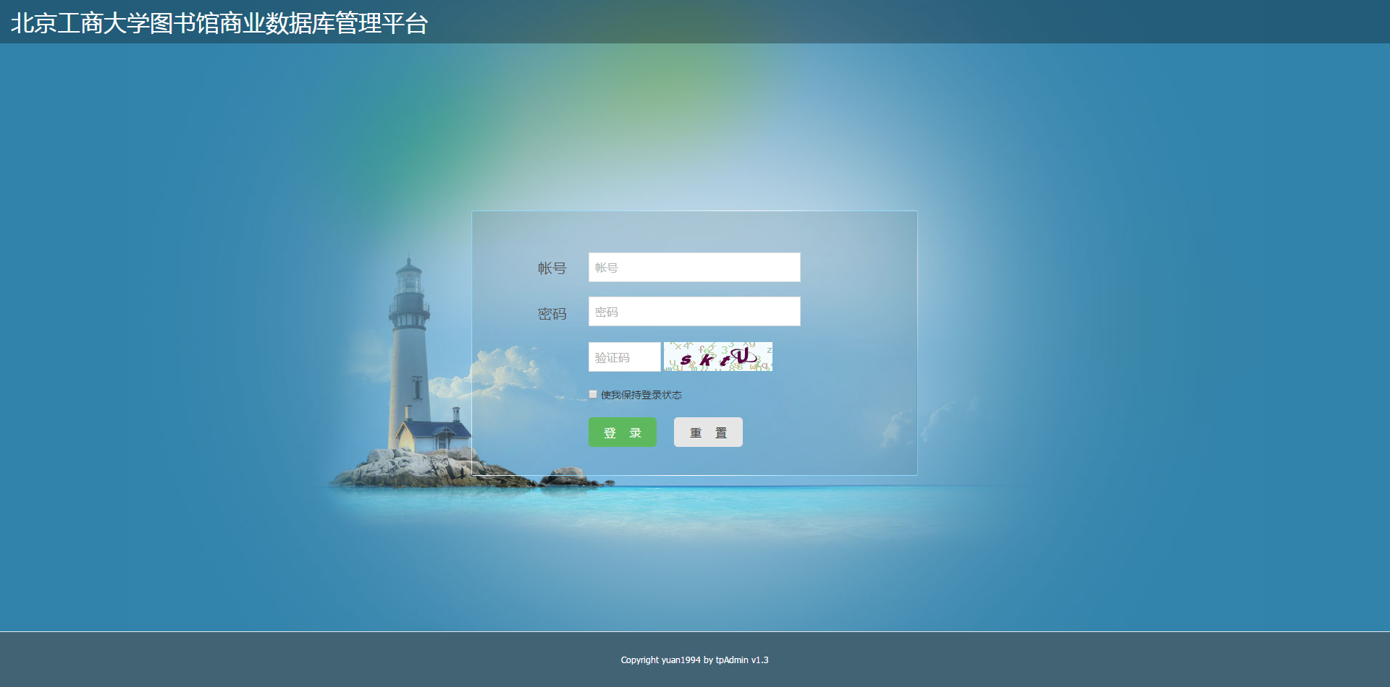
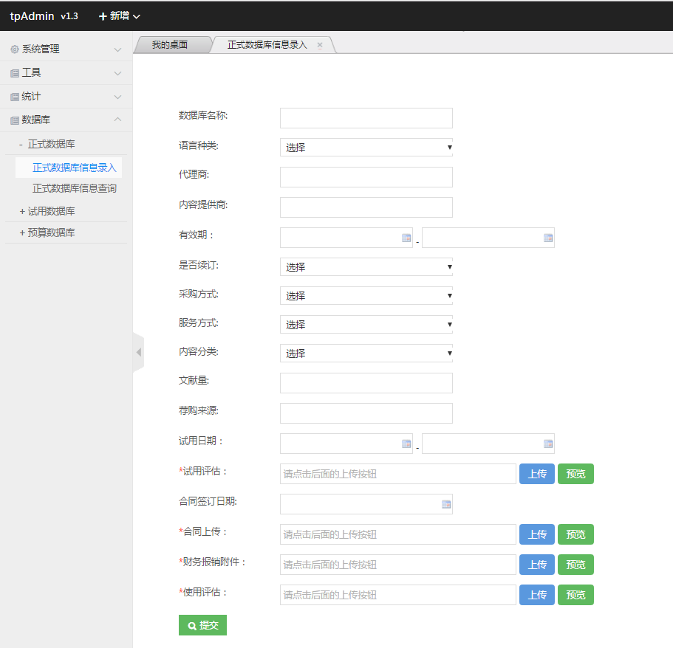
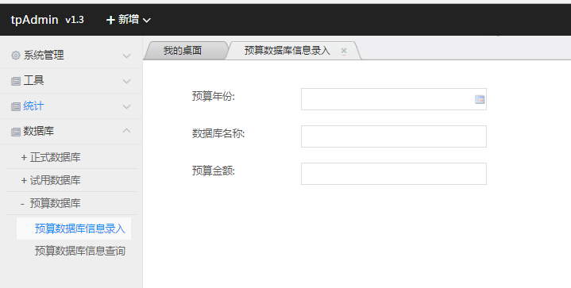

5参考文献
[1]吴丁. 高校图书馆使用商业数据库的知识产权问题探析[J]. 图书馆界,2014(06):65-68.
[2]陈骁. 如何构建大学图书馆商业数据库采购与使用管理业务规范[J]. 上海高校图书情报工作研究,2017,27(04):15-20.
[3]http://zcc.btbu.edu.cn/gzzd/xngzzd/cggl/97018.htm
[4]岳丹. 高校数据库采购策略与技巧——以福州大学图书馆为例[J]. 大学图书情报学刊,2015,33(04):49-52.
[5]张丽丽. 高校图书馆数据库采购的新模式——以河南大学图书馆为例[J]. 河南图书馆学刊,2014,34(06):50-52.
[6]张必兰. 大学图书馆电子资源采购合同签订要点实例分析——以重庆工商大学图书馆为例[J]. 图书馆学研究,2016(12):32-34+44.
[7]向佳丽. 图书馆数据库订购合同的法律风险防范[J]. 图书馆杂志,2016,35(01):57-61+83.
[8]符秋眉,王冬梅. 浅谈公共图书馆数据库资源采购策略[J]. 电子世界,2012(07):43-45.
[9]张云丽. 图书馆数据库采购360度评估实践与启示——以厦门大学图书馆为例[J]. 公共图书馆,2014(02):45-48.

